Presseinformation

POWERLINK & Partner erfolgreich auf Europa-Tournee

Am 16. November 2011 gingen die von B&R, Stäubli, Cognex und ASCO Numatics mit der Ethernet POWERLINK Standardization Group EPSG veranstalteten European Industrial Ethernet Conferences 2011 zu Ende. An 11 Orten in fünf europäischen Ländern informierten sich knapp 1.000 Maschinen- und Anlagenbauer, Systemintegratoren sowie Komponentenhersteller darüber, wie ein stabiles und perfekt integriertes Zusammenspiel von Industrierobotern, Bildverarbeitungs-, Ventil- und Steuerungstechnik ihre Automationsperformance steigern und neue Möglichkeiten erschließen kann.

Zu den Potenzialen von POWERLINK und openSAFETY für Performancesteigerung und Kostenreduktion referierte EPSG-Vorsitzender Stefan Schönegger. Wie sich die Kerntechnologien der Automatisierung auf Basis von POWERLINK zu ganzheitlichen Lösungen vernetzen lassen, zeigten die Vertreter der veranstaltenden Firmen in Vorträgen und Exponaten auf.

Besonderes Echo riefen zudem Vorträge unabhängiger Experten hervor. So referierte Stefan Krug vom Institut für Werkzeugmaschinen und Betriebswissenschaften der TU München über Plug & Produce Roboteranlagen und Dr. Peter Wratil von der Innotec GmbH über Wege zur Umsetzung der neuen Maschinenrichtlinie und der ihr nachgeordneten Normen.

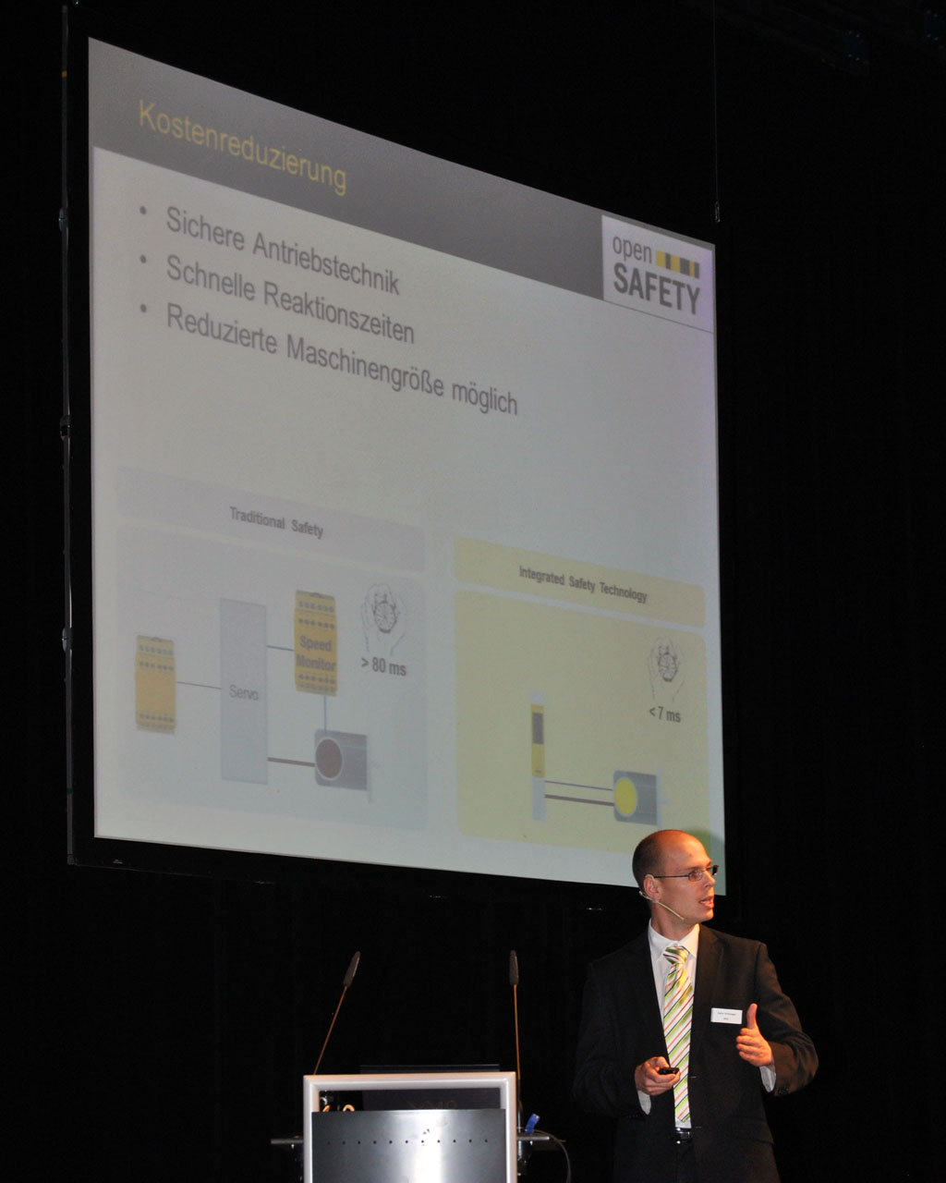
Bild: EPSG-Vorsitzender Stefan Schönegger referiert über die Potenziale für Performancesteigerung und Kostenreduktion von POWERLINK und openSAFETY. Dieses Thema beherrschte die im Oktober und November 2011 erfolgreich durchgeführten European Industrial Ethernet Conferences.

Bild: | EPSG_EIEC2011 | Zeichen: | 1.288
Dateiname: | 01_12_EPSG_Industrial Ethernet Conferences 2011 | Datum: | 12.01.2012

Unternehmenshintergrund

Die Ethernet POWERLINK Standardization Group (EPSG) wurde 2003 als unabhängige Organisation von führenden Unternehmen der Antriebs- und Automatisierungstechnik gegründet. Ziel der Arbeit ist die Standardisierung und Weiterentwicklung des von B&R im Jahr 2001 eingeführten POWERLINK. Das leistungsstarke Echtzeit-Kommunikationssystem ist eine Protokollerweiterung zum Ethernet-Standard nach IEEE 802.3, um Echtzeitdaten im Mikrosekundenbereich zu übertragen. Die EPSG kooperiert mit führenden Standardisierungsorganisationen wie beispielsweise der CAN in Automation (CiA) oder der IEC. Vorstand ist Anton Meindl, BU Manager Controls bei B&R.

Kontakt:

Ethernet POWERLINK Standardization Group (EPSG)
POWERLINK-OFFICE
Schaperstr. 18
10719 Berlin
Germany
Tel.: +49 . 30 . 8508 8529
Fax: +49 . 30 . 8508 8586
eMail: info@ethernet-POWERLINK.org
Internet: www.ethernet-POWERLINK.org

